Федеральное агентство связи

Ордена трудового Красного Знамени федеральное государственное бюджетное

образовательное учреждение высшего образования

«Московский технический университет связи и информатики»

Кафедра Математической кибернетики и информационных технологий

Отчет по лабораторной работе № 1

по дисциплине «Введение в профессию»

Выполнил: студент группы БВТ1902

Магомедов Абдулкадыр Магомедович

Москва, 2019

Цель работы - изучение интерфейса пользователя системы MATLAB и основ работы с системой в режиме прямых вычислений.

Индивидуальное задание

C:\Users\iT\Desktop\Снимок.JPG

C:\Users\iT\Desktop\Снимо1к.JPG

Скриншоты

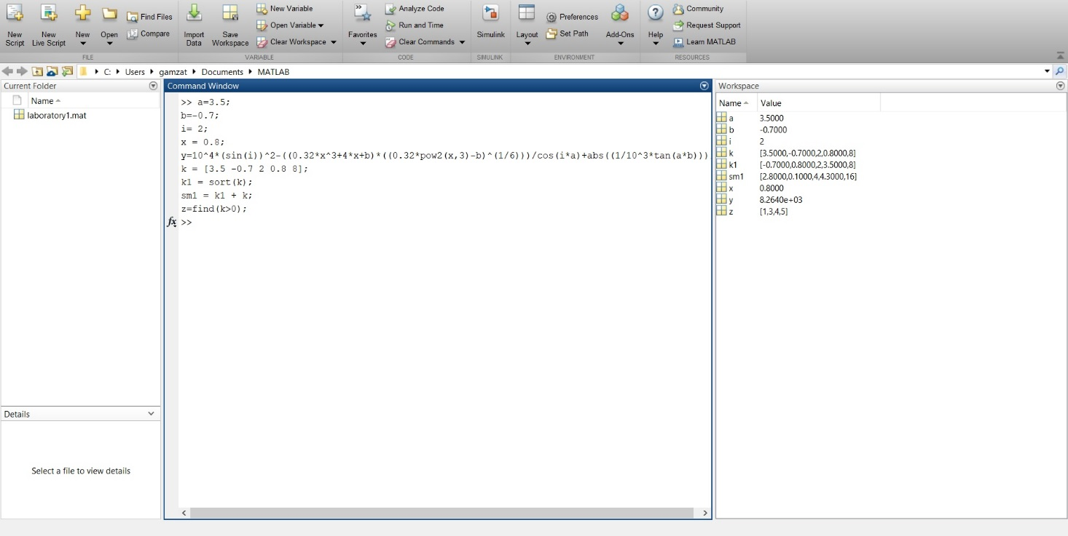

Исходный код программы

a = 3.5; b = -0.7; i = 2; x = 0.8;

y=10^4 \* (sin(i))^2 – ((0.32\* x^3 + 4\*x + b)\*((0.32\*x^3 – b)^(1/6)))/cos(i\*a) + abs((1/10^3)\*tan(a\*b))

m = [3.5 -0.7 2 0.8 8];

k1=sort(k);

sm1= k1 + k;

z = find( k > 0 );

Заключение

Я изучил интерфейс MATLAB, а также научился прямых вычислений, работать в режиме.